# Programa Base 0.0

|  |  |
| --- | --- |
| Fecha | 2016/01/10 |
| Funcionalidad | VentanaCrearProveedor |
| Tester | Marcelo Almeida |
| Cantidad de Casos | 1 a 14 |

# Objetivo

Probar la funcionalidad de la pantalla y sus excepciones.

## Campos y descripción

idProveedor (int) - key

nombreProveedor (varchar50) -Obligatorio

nombreFantasia (varchar50)

nombreAuxiliar (varchar50)

tipoProveedor (varchar50) -Obligatorio

dir1 (varchar50) -Obligatorio

dir2 (varchar50)

dir3 (varchar50)

tel1 (varchar20) -Obligatorio

tel2 (varchar20)

tel3 (varchar20)

cel1 (varchar20) -Obligatorio

cel2 (varchar20)

cel3 (varchar20)

correo1 (varchar50)

correo2 (varchar50)

correo3 (varchar50)

contacto1 (varchar50) -Obligatorio

contacto2 (varchar50)

contacto3 (varchar50)

comentarios (varchar50)

horarioAtencion (varchar50)

fechaCreacion (varchar50) -Se graba siempre en base automáticamente

fechaModificacion (varchar50) -Se graba siempre en base automáticamente

## Caso 1

Verificar que los campos obligatorios se carguen correctamente en base.

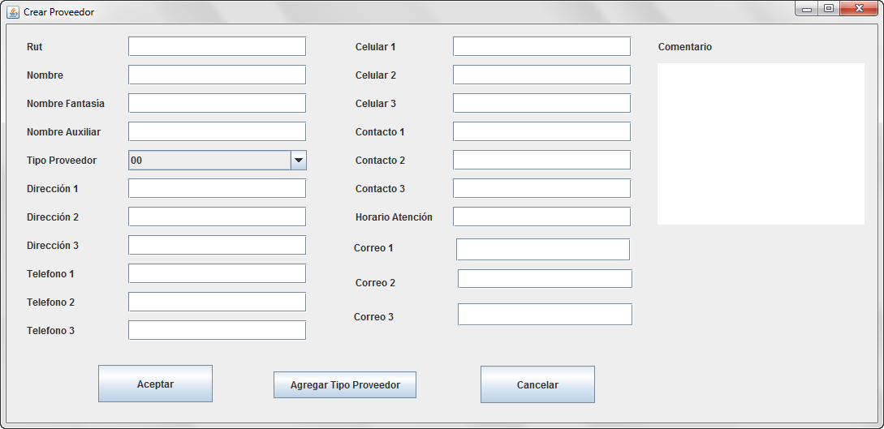

Ingresamos los valores para los campos obligatorios.  
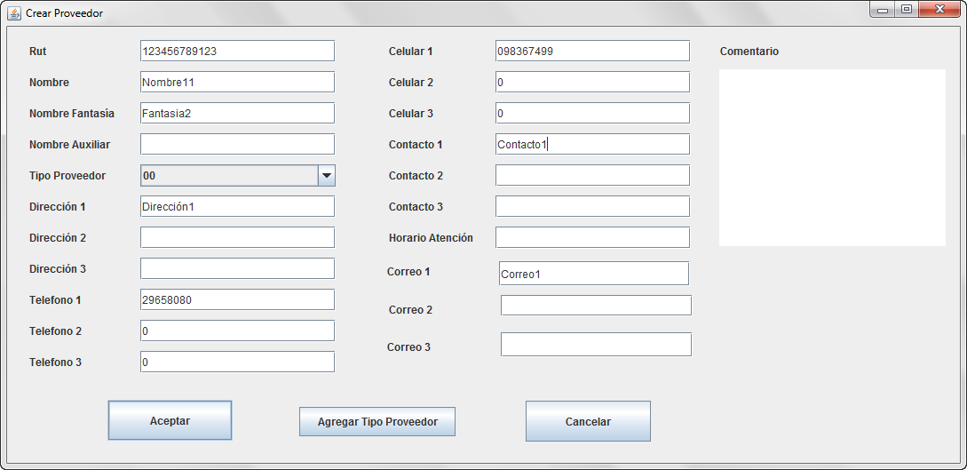





<Correcto>

## Caso 2

No ingresar ningún valor para los campos obligatorios. Realizar esto para cada uno de ellos. También probar todos al mismo tiempo.

### Campo Rut

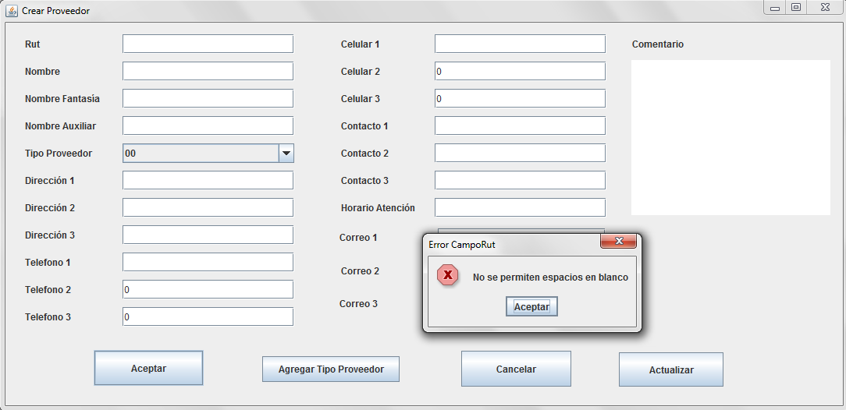

### Campo Nombre

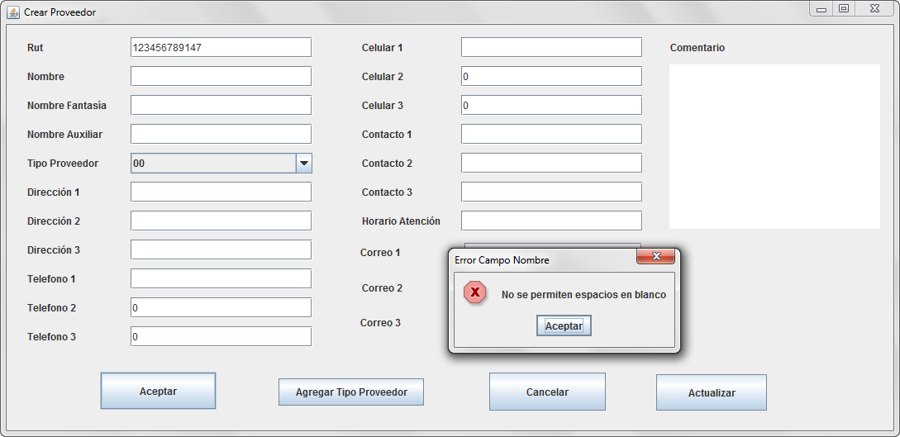

### Campo Tipo Proveedor

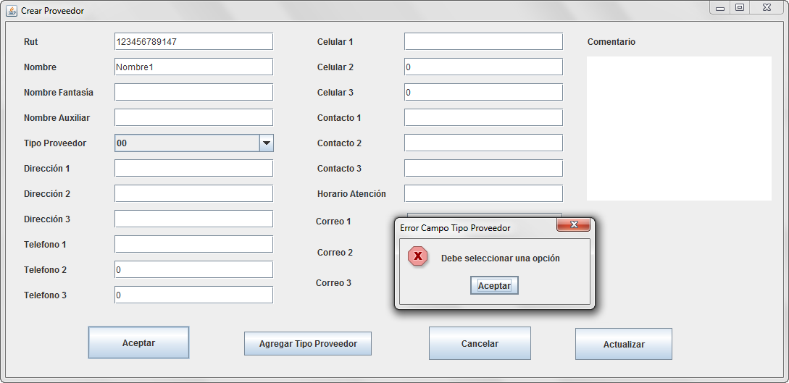

### Campo Dirección 1

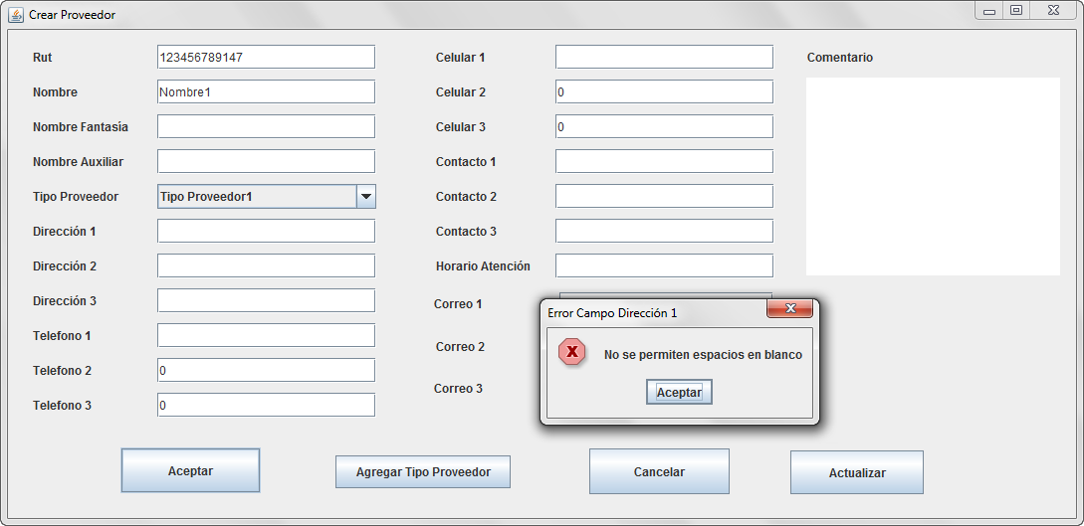

### Campo Teléfono 1

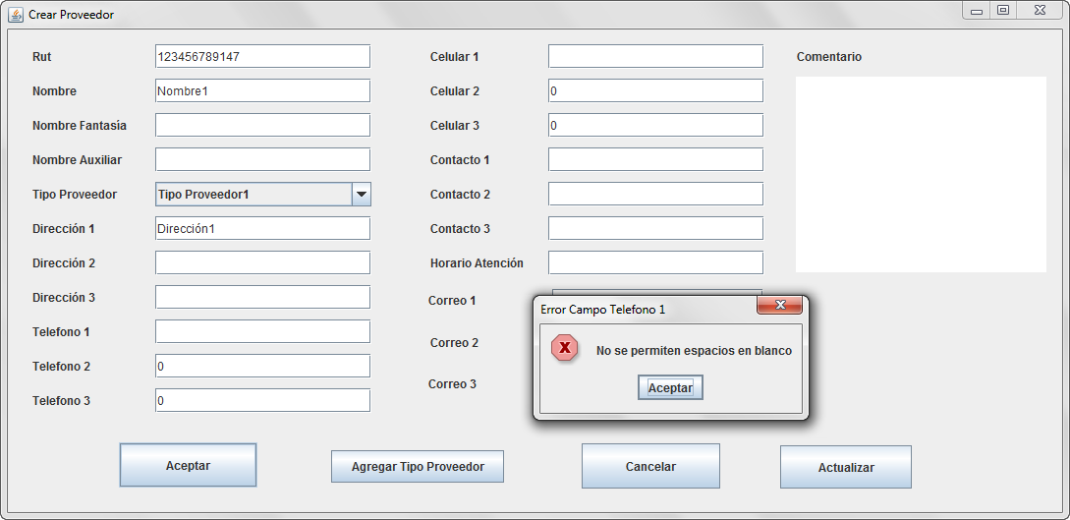

### Campo Celular 1

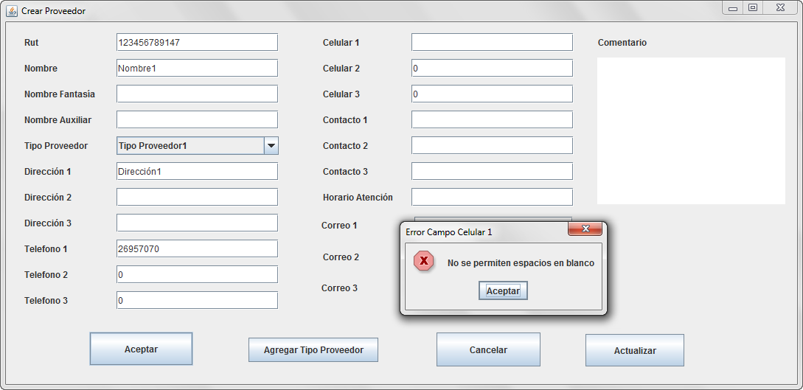

### Campo Contacto 1

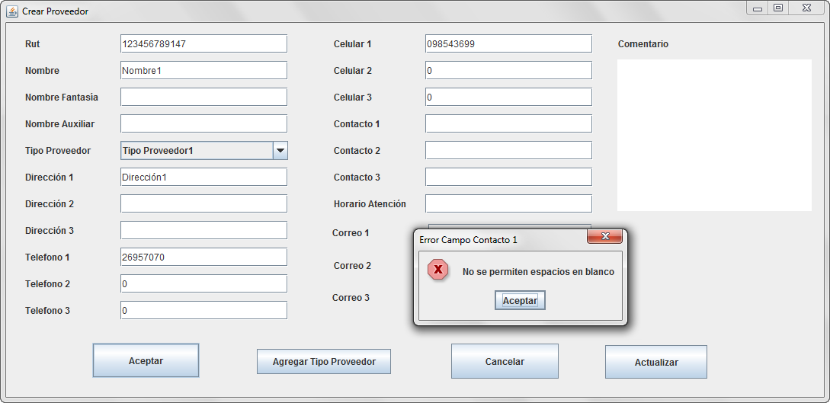

<Correcto>

## Caso 3

Realizar un alta de proveedor con todos los campos cargados, verificar que cargue correctamente en base los datos.

Damos de alta un proveedor nuevo con los siguientes datos obligatorios:

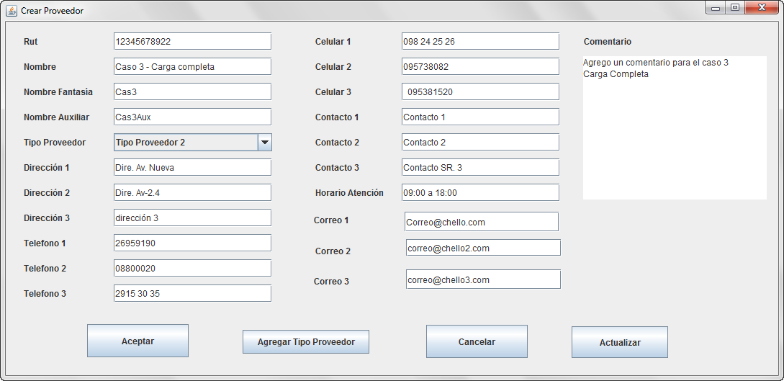

Verificamos los datos en la tabla Proveedor  






### Defectos

**1-Vemos que no carga correctamente los celular y quita el cero de adelante (esto debe de suceder para todos los campos que son numéricos).  
2-Hay que cambiar el formato de carga de la fecha también.**

Corregido.

## Caso 4

Verificar de ingresar para los campos que son enteros, valores que no sean enteros y ver que nos muestre la excepción apropiada al error.

Nota: idProveedor no se va a probar porque se implementara una clase específica para la validación del rut.

Se probar ingresando letras o símbolos que no son numéricos, se sabe que esta codificado para que solo acepte números, quitando los espacios.

### Campos tel1

Ingresamos texto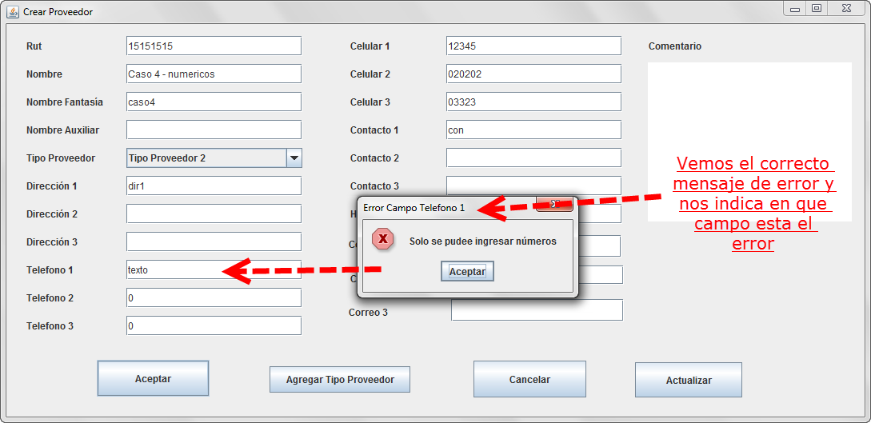  
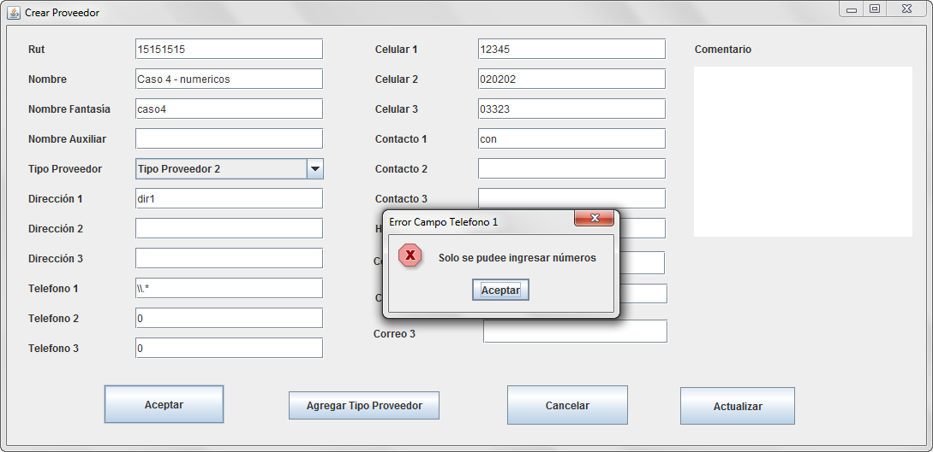

Vemos que tampoco acepta símbolos.

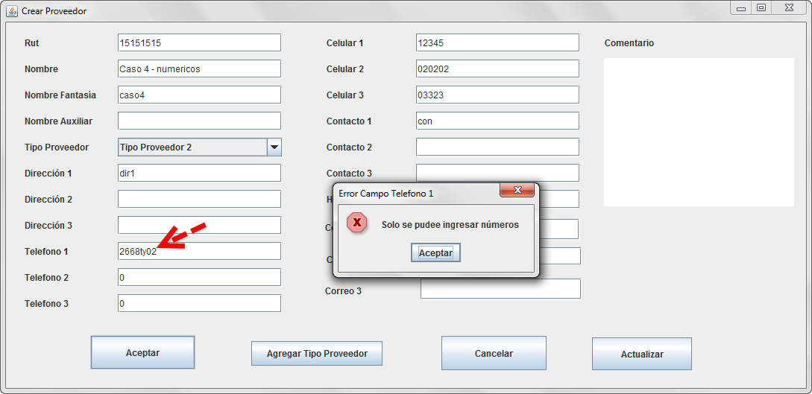

Y tampoco acepta texto entre números.

### Campos tel2

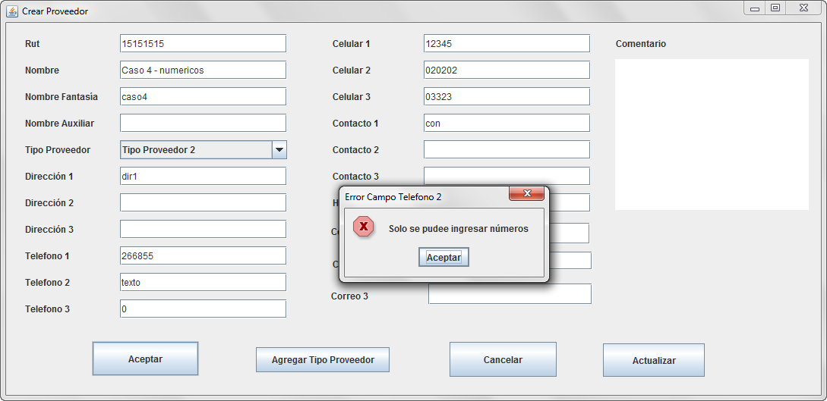

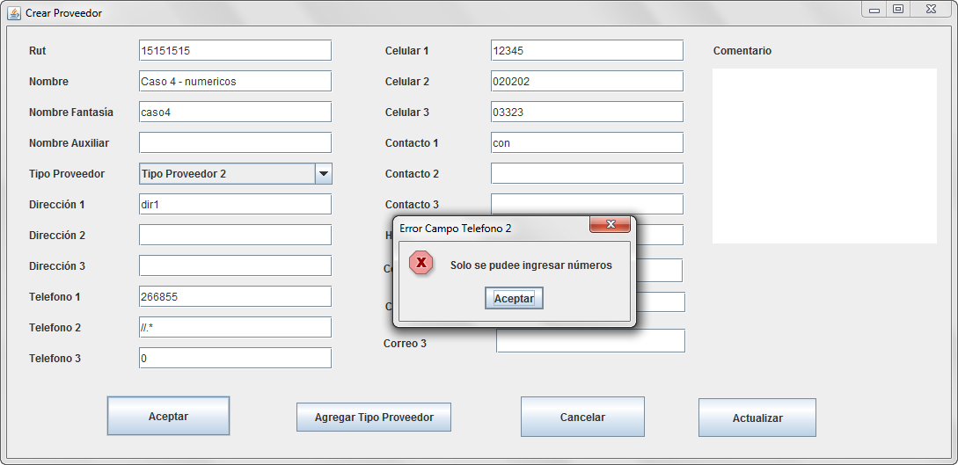

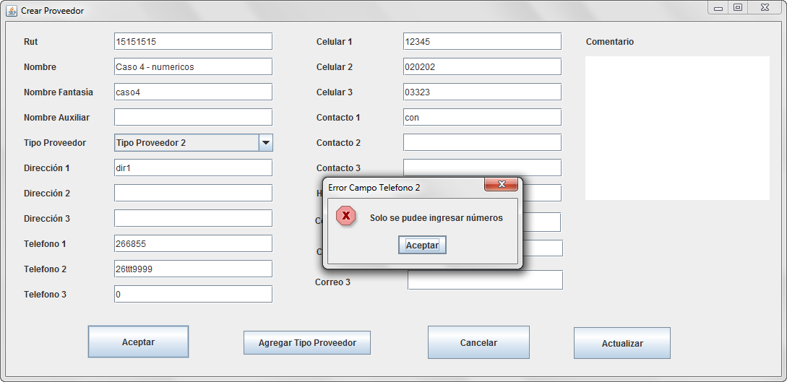

Vemos que funciona igual que el caso de teléfono 1.

### Campos tel3

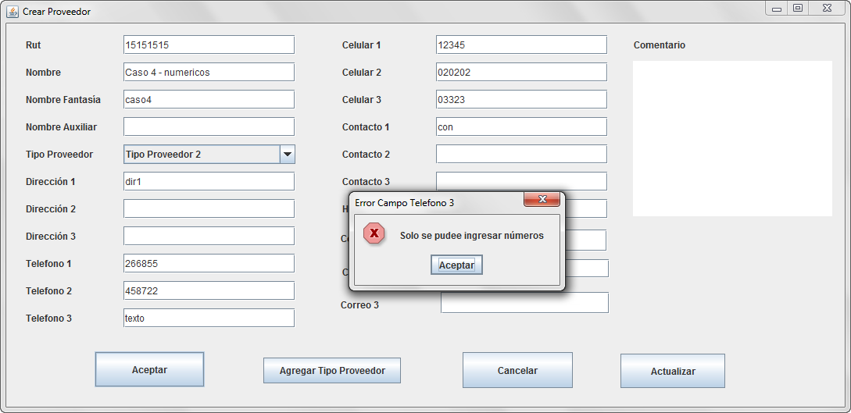

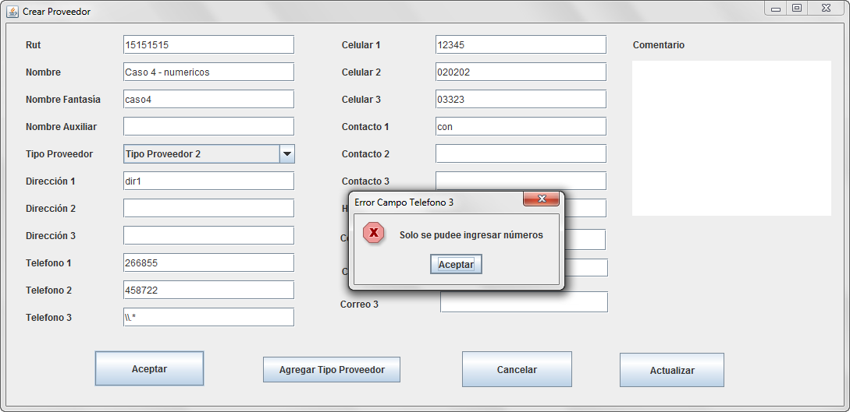

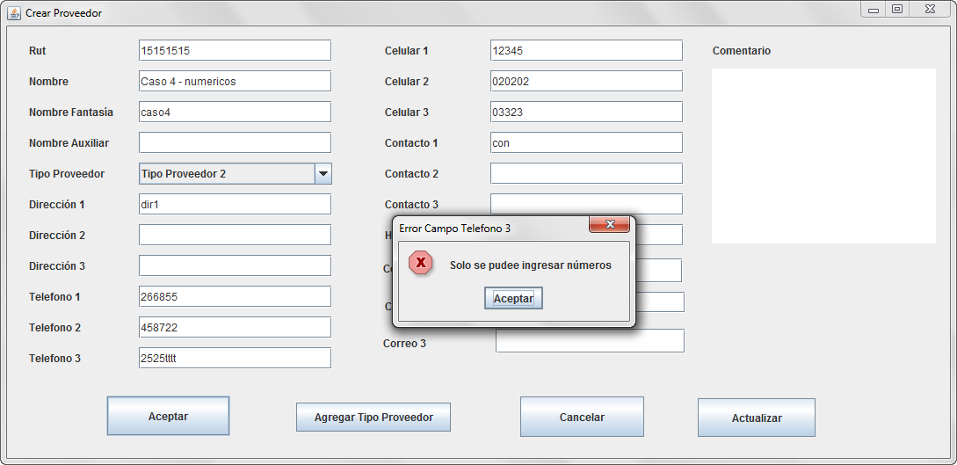

Vemos que se comporta igual que el caso tel 1.

### Campos cel1

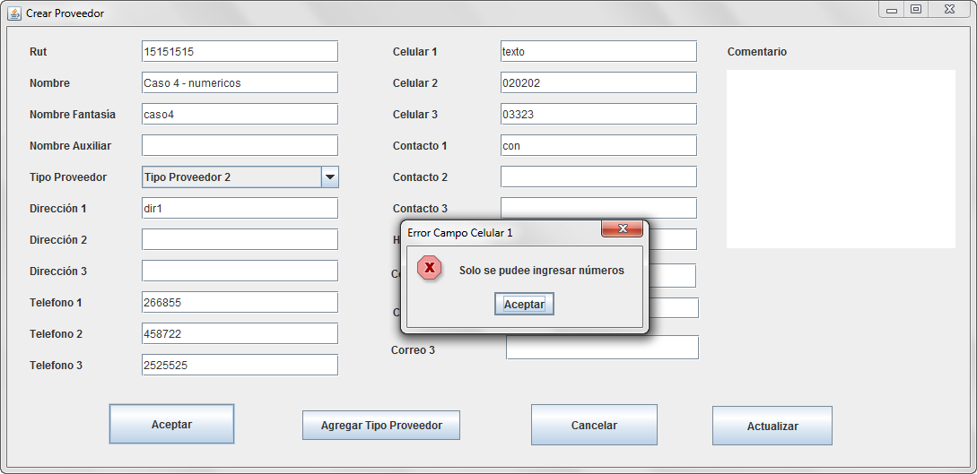

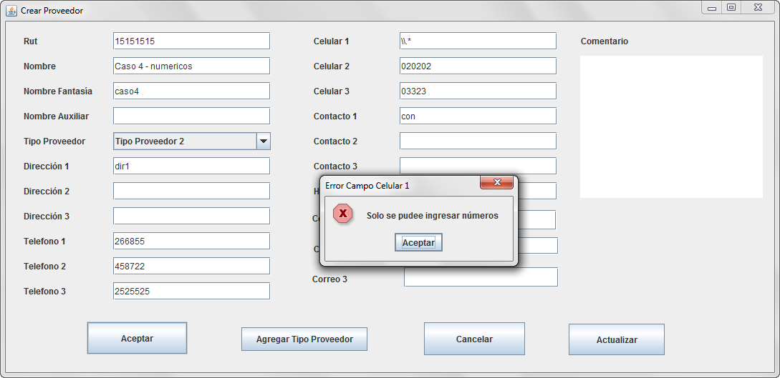

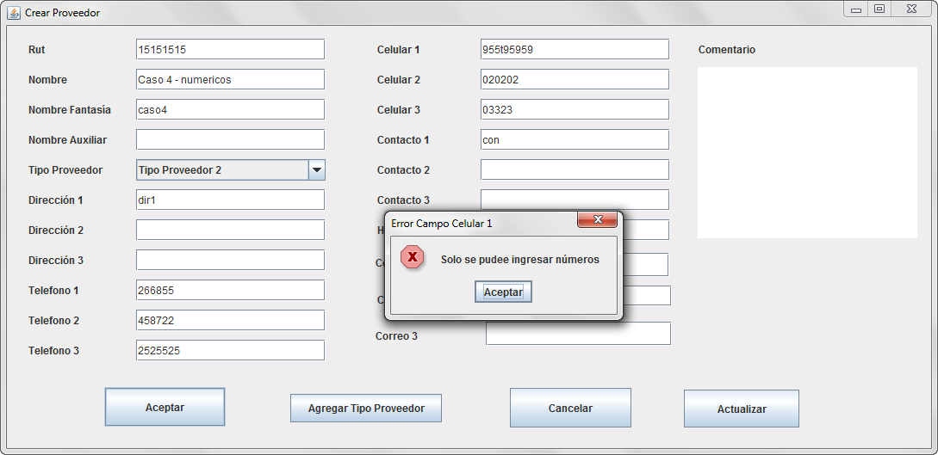

Vemos que se comporta igual que le campo Tel1.

### Campos cel2

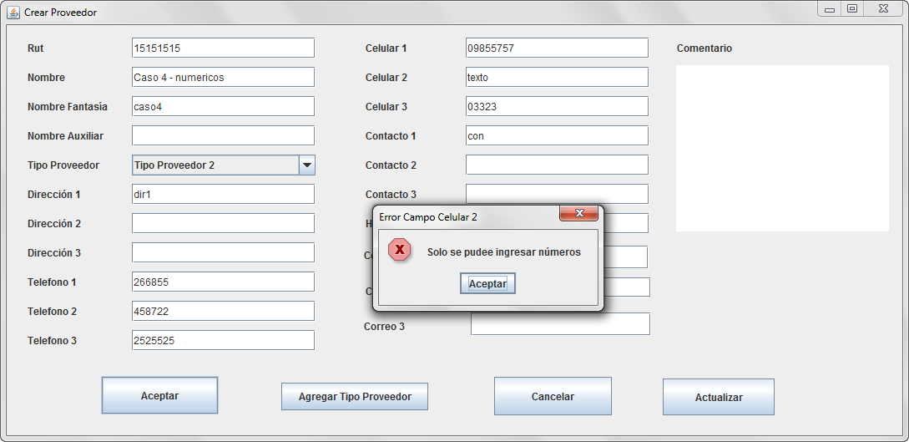

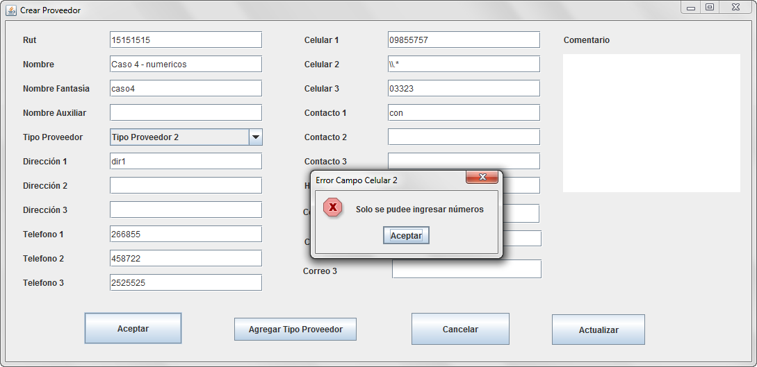

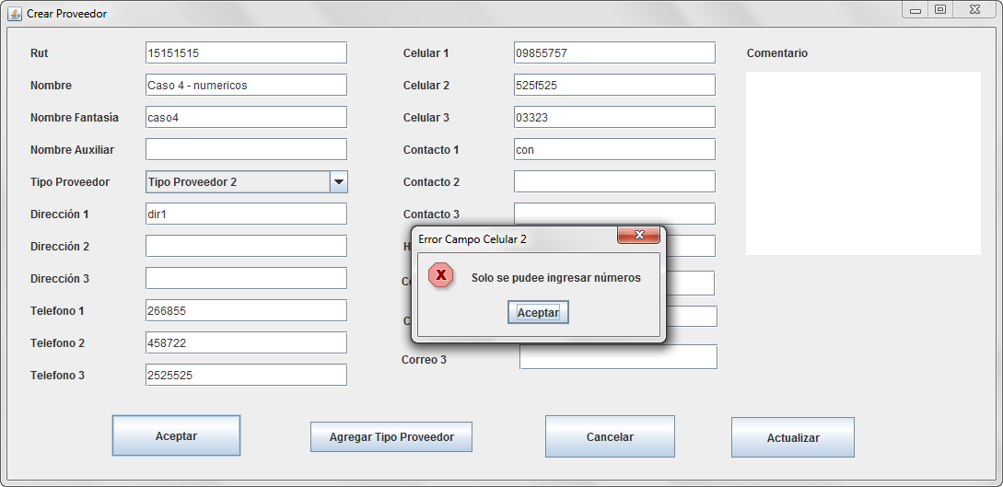

Vemos que funciona igual que el campo Tel1.

### Campos cel3

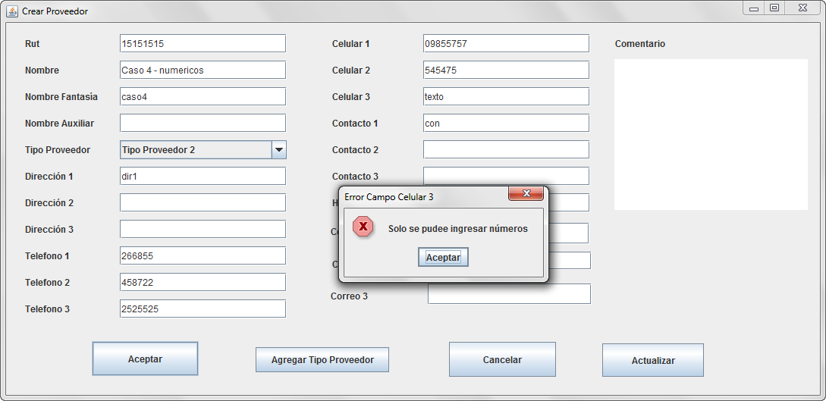

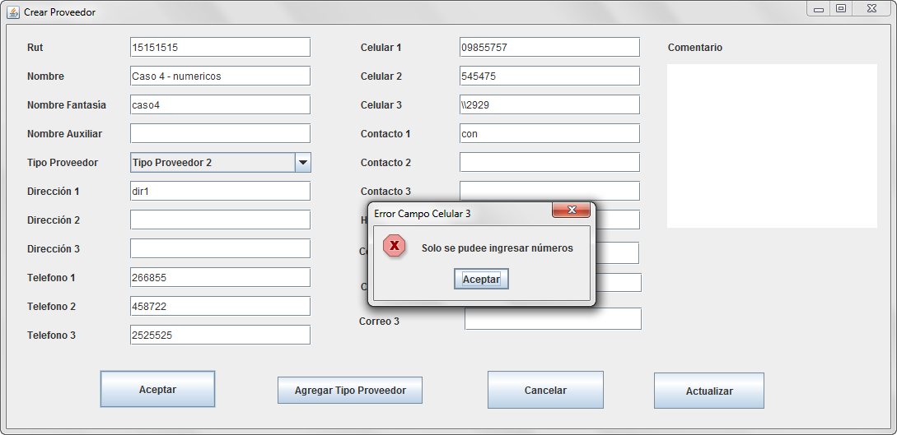

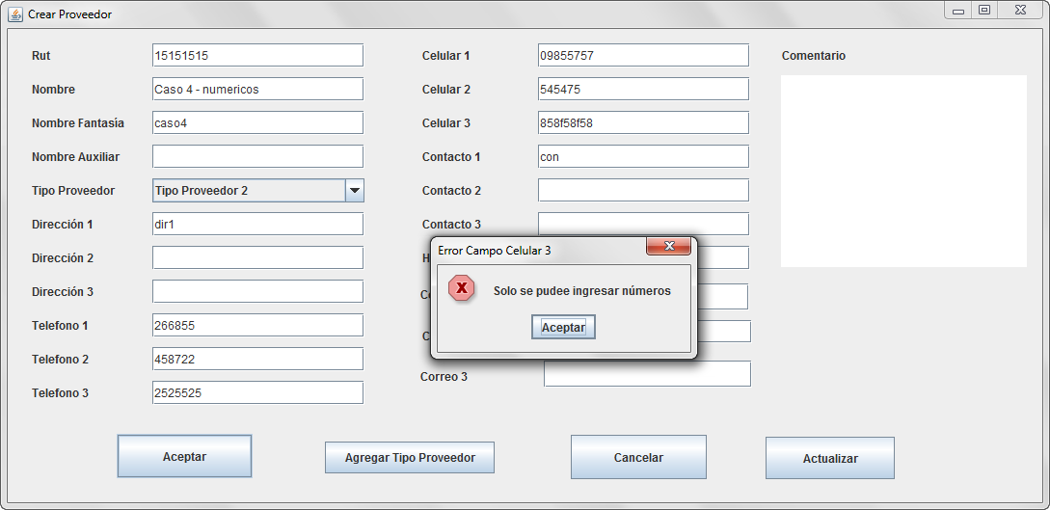

Vemos que funciona igual que le campo Tel1.

## Caso 5

Ver que no permita la carga de dos proveedores con el mismo rut.

Verificamos la tabla de proveedores y tomamos un rut cualquiera.

Rut: 151515151



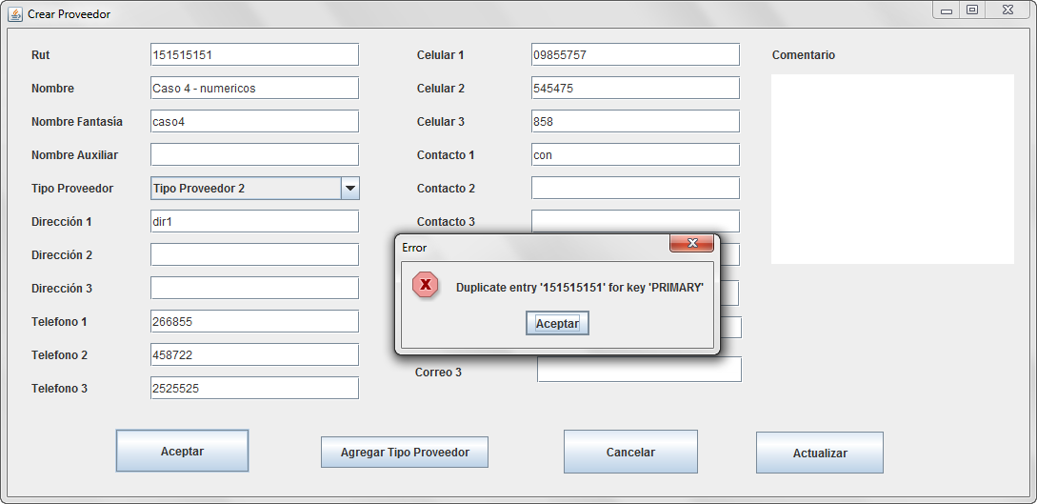

### Defecto

Arreglar el mensaje de error

## Caso 6

Probar para los campos que son números que no grabe ningún espacio en blanco.

## Caso 7

Verificar para el campo RUT que solo acepte ruts validos.

## Caso 8

## Caso 9

## Caso 10

## Caso 11

## Caso 12

## Caso 13

## Caso 14